职称评审-教职工填写操作手册

登陆系统

校外人员需登录浙江大学RVPN服务系统，浏览器打开: http://rvpn.zju.edu.cn 进行登录; 若无账号，请联系所在部门人事科长;
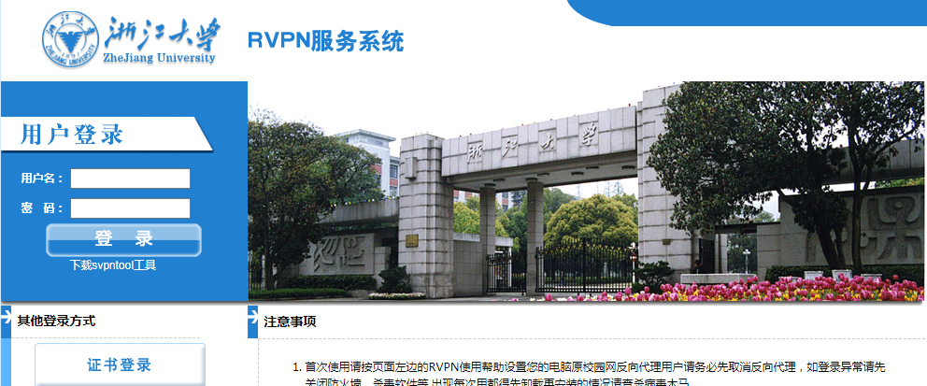

注：①建议采用chrome浏览器，下载：http://hrm.zju.edu.cn/chrome.zip
②填写申报表前，请阅读本文档最后面的附录部分

1.1 “申报人”登陆系统（1/2）

1) 浏览器打开http://hrm.zju.edu.cn；

2) 登陆后角色切换为“教职工”；

3) 请点击“职称评审”菜单；
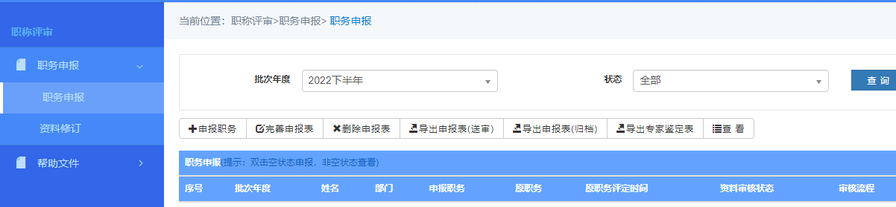
图1.1-4 进入职务申报页面

二、个人申报

2.1 职务申报

2.1.1 进入个人申报页面

1) 在个人申报页面，点击“+申报职务”按钮；

2) 在弹出的对话框中选择自己申报的职务与申报部门，点击“申报”。
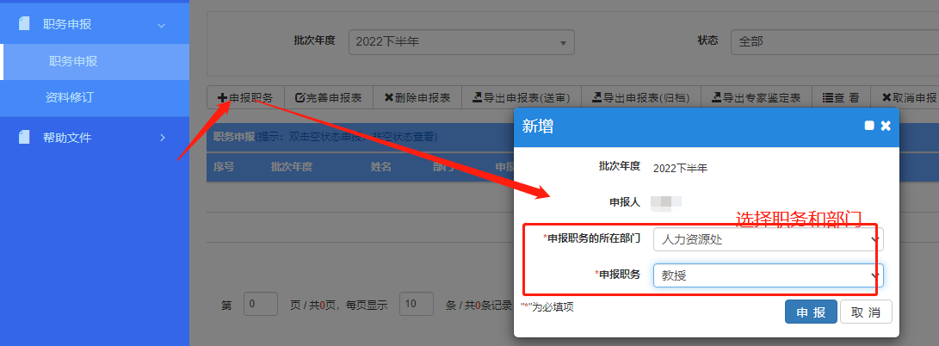
图2.1.2-2 选择申报职务
注：
1.选择申报职务：申报人根据本人岗位及所从事的工作性质，申报相应的专业技术职务。请仔细核对申报职务信息。
2.选择申报部门：系统默认为人事关系所在部门，也可根据实际情况选择相应的所在部门信息，其中：
①在附属医院工作的校编人员，申报部门请选择所在附属医院。
②已在办理调动手续，但未完成人事关系调动的，若通过新部门申报职务的，所在部门应选择新部门。

2.1.2如何完善个人申报表单

1) 选中申报记录，点击按钮“完善申报表”；
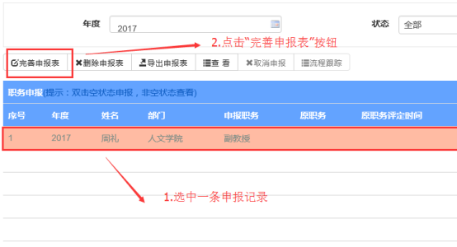
图2.1.3-1 点击按钮“完善申报表”
注：个别浏览器第一次申报后，可自动打开完善页面

2) 完善个人申报表区块
点击申报信息区块下的页签，进入申报表的信息完善界面；
注：这块内容后期修订比较麻烦，请申报人仔细填写
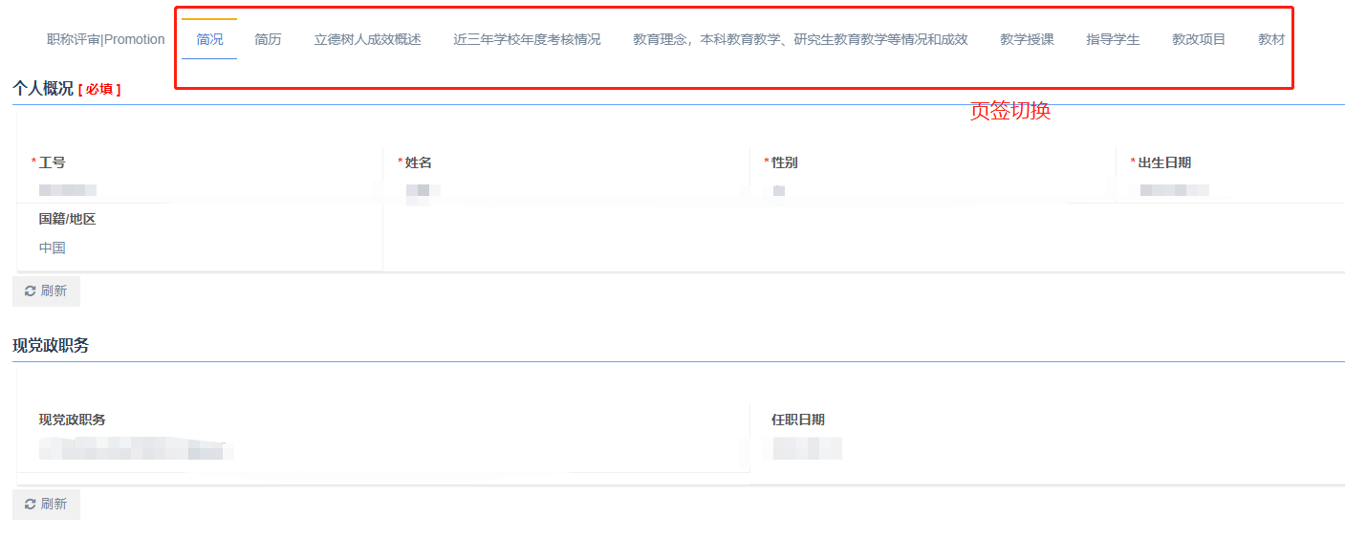

3) 个人送审材料区块
填写送审论著题目，并点击“上传”按钮提交。
注：上传送审论著题目是为了导出同行专家鉴定表。

4) 所有信息填写完善，确认无误后点击下方“提交”按钮，提交后不能再修改，签名字迹需清晰；提交后，申报完成。
5) 申报信息提交后，选中申报记录后点击上方的“导出申报表”按钮,导出个人申报表；
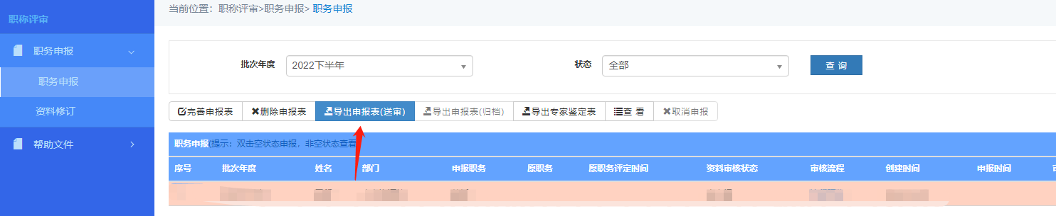
6)单位审核通过后，导出的申报表有“审核通过”标记。

2.1.3 资料修订
对于分配本人需要修订申报表的信息教职工，可以在“职称评审”→资料修订菜单查看。
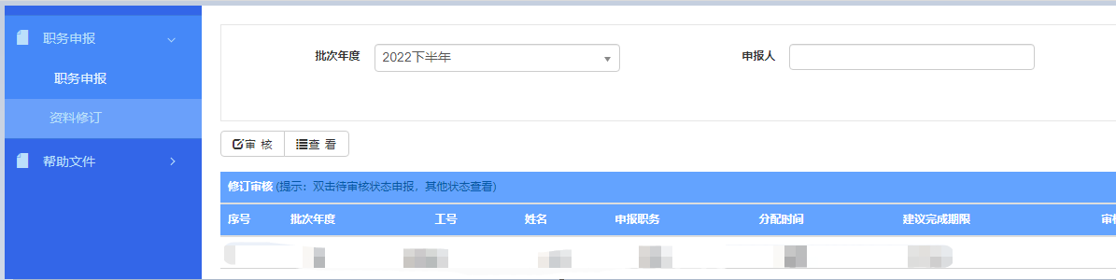
选中一条记录点击“审核”查看需要修订的信息。
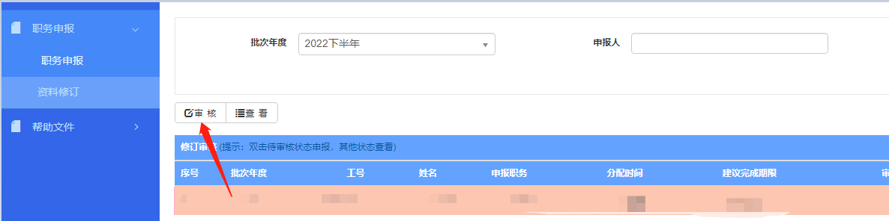
点击区块，点击右边的“编辑”按钮编辑信息，编辑完成点击“保存”；填写下面的审核意见，填写完成点击“提交”。
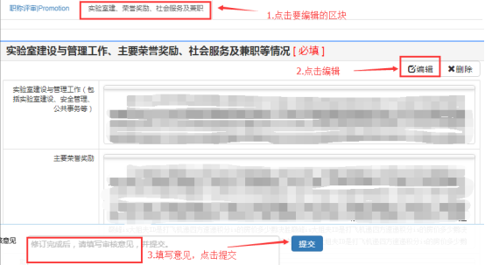

附录：申报表填写注意事项
“个人概况”及“通讯方式”栏的信息本人无法直接编辑修改，若信息有误的，请按照以下方式进行修改：
①个人概况：请到左侧“个人信息”----“基本类信息”—“个人概况”界面中，点击“申报变更记录”按钮，然后按照对应字段修改信息，完成后先保存再提交；经所在单位人事科审核--->人力资源处人才聘用与管理中心审核同意后完成变更。
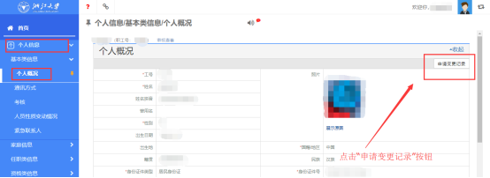
②人事关系所在单位：此处为人事关系所在单位，非申报前选择的单位。若信息不符的，请直接联系所在单位的人事科长进行修改。
③人员类别：若信息不符的，请所在单位人事科长联系人力资源处-人才聘用与管理中心；
④技术职称：若信息不符的，请所在单位人事科长联系人力资源处-人才发展与培养中心；
⑤党政职务：若信息不符的，请所在单位人事科长联系人力资源处-人才聘用与管理中心；
⑥学历学位：若信息不符的，请携带相关证明文件去办事大厅去变更或者线上变更，流程如下：
请到个人信息----履历类信息----学历学位，选中一条记录或者申请添加记录，点击“申报变更记录”按钮，然后按照对应字段修改信息，保存后提交；经所在单位人事科审核--->人力资源处人事服务中心（大厅）审核同意后完成变更。
⑦通讯方式：若信息不符的，请直接联系所在单位的人事科长进行修改。
⑧入职培训：若信息不符的，请所在单位人事科长联系人力资源处-人才发展与培养中心；
⑨交叉学习：若信息不符的，请所在单位人事科长联系人力资源处-人才发展与培养中心。
以上信息，在“个人信息”模块中完成变更后，在填写申报表的页面上，点击“刷新”按钮，完成个人信息的同步更新。
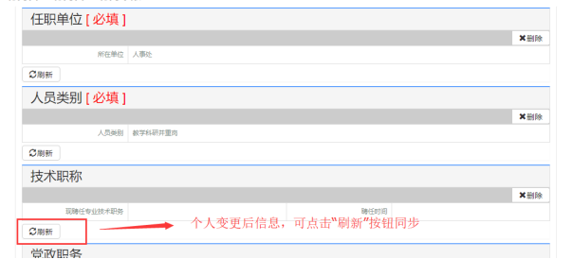

其他内容本人可自行修改和添加，其中教学、科研、论著、成果奖励等相关业绩内容，已从相关部门系统读取相关数据，如需补充或修改的，可自行修改完善，保存后完成更新；
必填项的文本框，若无内容需要填写的，请填“无”。

注意事项：
①在每个业绩填写模块，填写完业绩信息及业绩统计信息后，请务必点击右边的保存按钮；
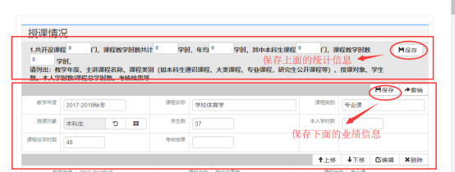
②业绩信息，有“导入”按钮的，可以先“模板下载”，在模板中编辑完成后，选择文件，点击“导入按钮”，完成信息录入。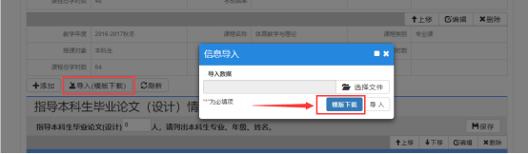

--------系统填写过程中，有任何技术上的问题请联系：
陈老师 15258861647

如何调整浏览器兼容模式：如360浏览器，看到地址栏最后面有个“闪电”的图标，鼠标放上去会显示当前模式
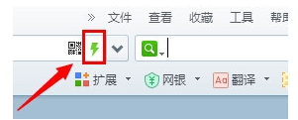
点击一下，会显示两种模式，分别是“极速模式”和“兼容模式”，请选择“极速模式”。
